Madame, Monsieur,
DEMANDE de REÇU FISCAL
« Les CinÉssentiels »
Le cinéma et la culture pour tous
Vous avez effectué un DON, afin de soutenir
« Les CinEssentiels », initiés par l’association « Les Amis de l’Utopia ».
Nous vous adressons ici nos sincères remerciements.

« Les CinEssentiels » pourront ainsi offrir des places de cinéma et un accueil cinéphile et chaleureux à des personnes en difficulté ou éloignées de la Culture dans le cadre unique du cinéma Utopia. Agir ensemble pour « Les CinEssentiels » est une tâche ambitieuse que vous rendez possible.

La reconnaissance d’intérêt général des « Amis de l’Utopia Bordeaux », permet la défiscalisation de votre don (66% pour un Particulier / 60 % pour une Entreprise).

Renseignez tous les éléments ci-dessous, nécessaires à l’établissement du reçu fiscal et à son envoi sur votre boîte mail.

SI SOCIÉTÉ:
La Société ……………………….. représentée par (nom - prénom) ………………….………. qui occupe la fonction de …………………………….
À fait un don de …….. euros.
Domicile: CP, ville, pays, adresse)………………………….
Mail:……………….…@…………………
Téléphone:………………………..

SI PARTICULIER:
Mr ou Mme …………………………………..
réside à (CP, ville, pays, adresse)……………………………..
fait un don de…….… euros.
Mail:……………….…@…………………
Téléphone:………………………..

Envoyez cette demande de reçu fiscal à : amisutopia33@gmail.com

Vous trouverez sur l’agenda « amisutopia33.com » les rendez-vous cinéphiles du « Cercle des CinEssentiels », dont vous faites partie en tant que mécène.
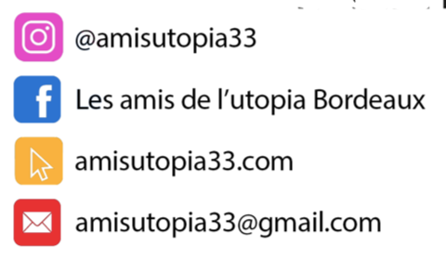
Merci d’essaimer ces idées généreuses
dans vos cercles personnels et professionnels intéressés
par le rôle sociétal du mécénat défiscalisé.

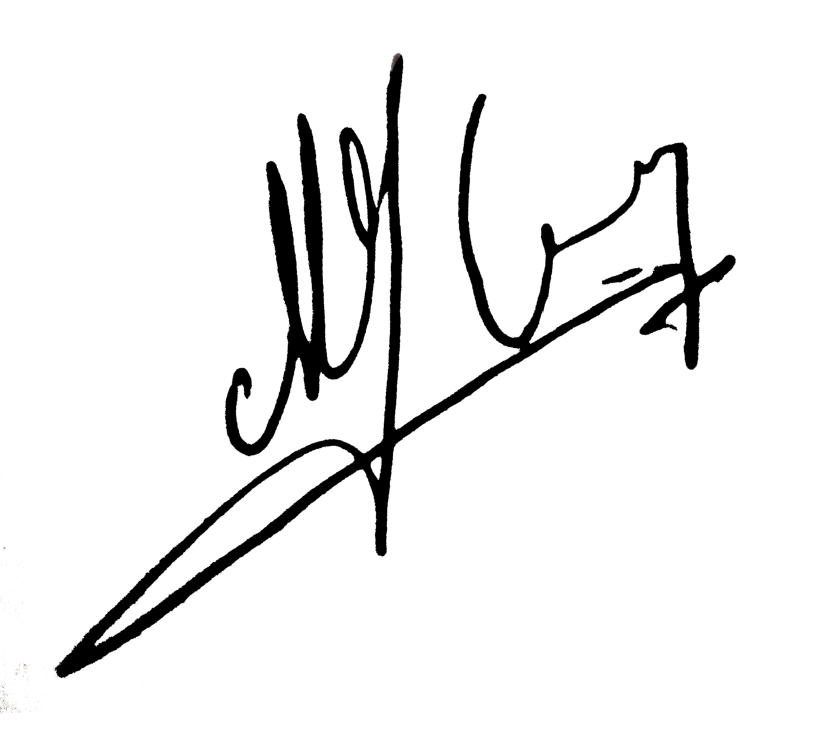
M.IBANEZ Pdt de l’association

